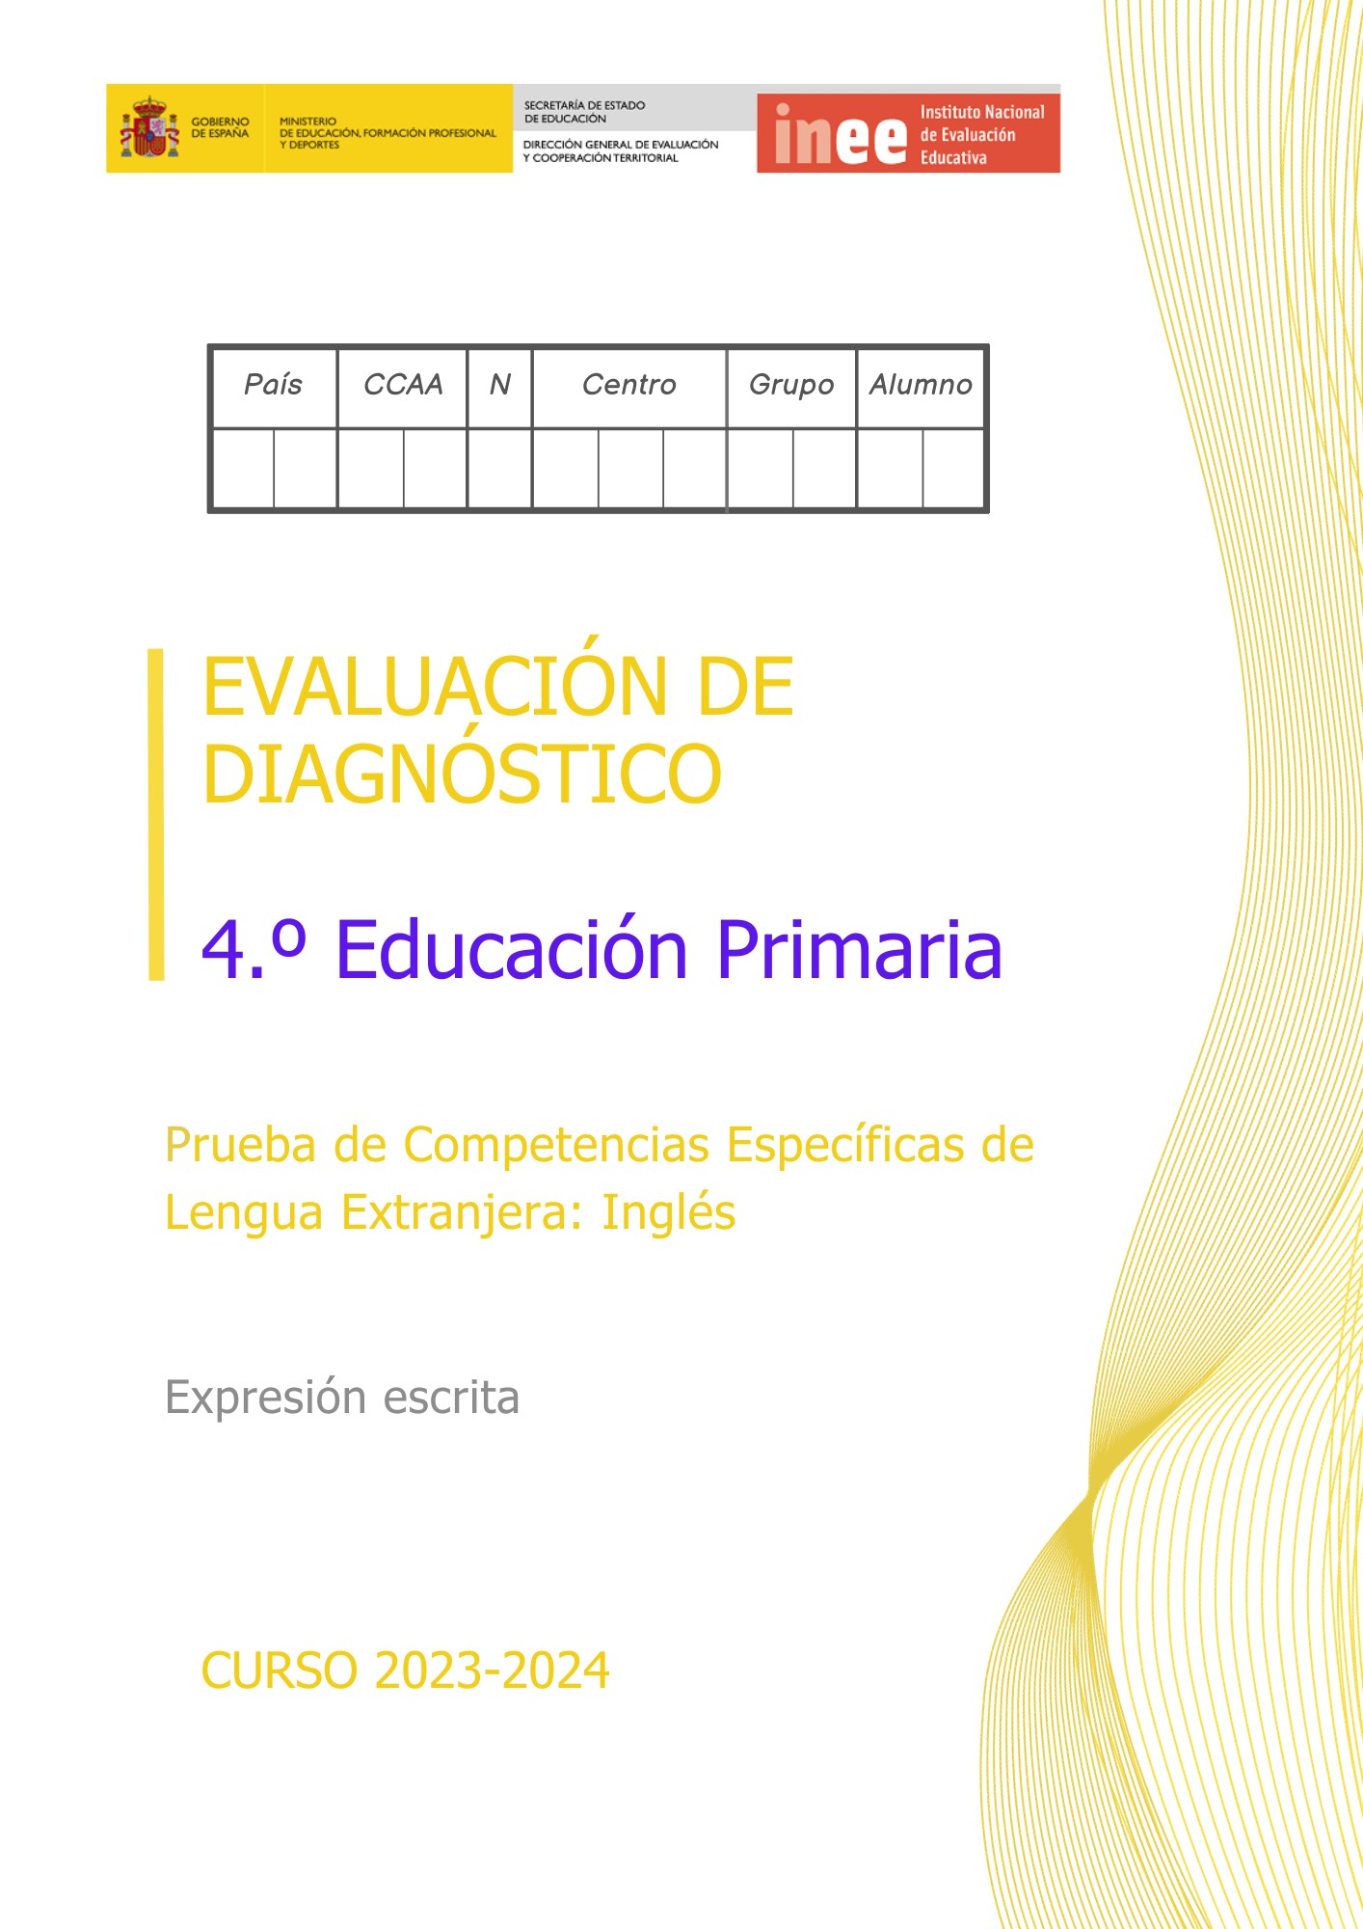

INSTRUCCIONES
En esta actividad vas a escribir un texto. A continuación, te daremos algunas indicaciones sobre cómo debes hacerlo:
- Organiza primero en un borrador lo que quieres escribir.
- Evita las repeticiones (The boy…. The boy…). Utiliza pronombres,
sinónimos, etc.
- Utiliza conectores para unir ideas: and, so, because, but…
- Secuencia las ideas si es necesario: First, Then, Later…
- Usa adecuadamente signos de puntuación: punto y seguido para separar frases, punto y aparte para separar párrafos y comas cuando sea necesario.
- Utiliza un vocabulario apropiado a las tareas.
- Evita las faltas de ortografía: pon mucha atención y repasa el texto cuando hayas terminado.
- Escribe con letra clara y cuida la presentación: no realices borrones y respeta los márgenes.
- Evita tachaduras o tachones. En caso de que tengas que tachar alguna palabra hazlo discretamente usando paréntesis.
Ejercicio con corrección

Ejemplo con corrección
My favourite fruit is pineapple.

My favourite fruit is (pineapple) mango.

- Si quieres cambiar algo pero no tienes espacio, tacha lo que quieres quitar y escribe arriba, con claridad, lo que quieres añadir a tu texto.

Ejemplo con corrección
My favourite fruit is pineapple.


melon
My favourite fruit is (pineapple), but I almost never eat it.

Pasa a la página siguiente



Introducing yourself by email

Look at this email from Aidan:
Hi! How are you?
My name’s Aidan and I’m 10 years old. I’m in 4th grade and I go to school in Galway. This is a city in the West of Ireland, approximately 200 km. from Dublin —the capital city.
I study Irish at school, but I usually speak English with my friends and family. Both Irish and English are official languages in the Republic of Ireland.
I like swimming, playing tennis and hurling, a typical sport in Ireland. I also like playing computer games with my brother Seán. I’ve got a pet rabbit, Juno.
Do you want to be my friend? Please write soon. Best wishes,
Aidan


Write a similar email to Aidan to introduce yourself. Think about these questions:
What’s your name? How old are you? Where do you live? What languages do you speak and study? What are your hobbies? Do you have a pet? Do you have any brothers and sisters?
Write between 100 and 120 words.

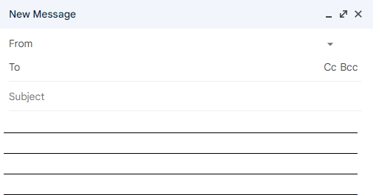
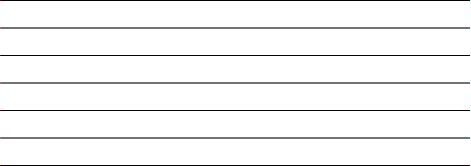
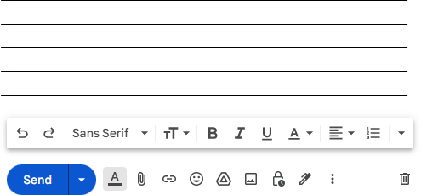

¡¡GRACIAS POR TU TRABAJO!!



